**Werkblad nieren**Bekijk de animatie over de werking van de nieren op onderstaande url:  
http://www.bioplek.org/animaties/mens_overigen/nier.html

**Vraag 1**  
Wat zijn de voornaamste stoffen die door de nieren worden uitgescheiden?  
  
**Vraag 2**  
Noem nog een functie van de nier.  
  
**Vraag 3**  
Noteer de bijschriften   
bij de tekening.

* Urineleider,
* merg,
* nierbekken,

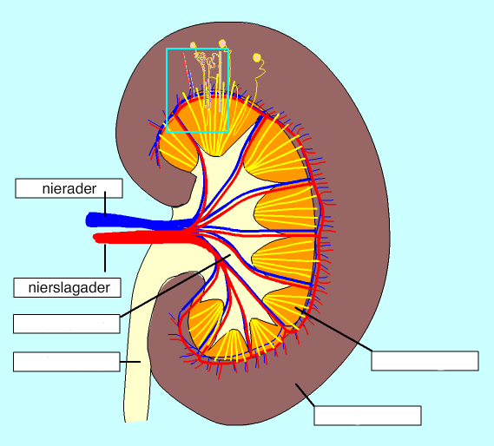

* schors.

**Vraag 4**  
Hoe komt de voorurine in het kapsel van bouwman?

**Vraag 5**  
Hoe komt de voorurine terug in het bloed?